**РУДНЫЙ ҚАЛАСЫ ӘКІМДІГІНІҢ**

**«№11 ОРТА МЕКТЕБІ» КММ «МҮМКІНДІГІ ШЕКТЕУЛІ БАЛАЛАРДЫ ОҚЫТУ БОЙЫНША ЖАҒДАЙЛАР ҚҰРУ» АҚПАРАТТЫҚ БЮЛЛЕТЕНІ**



**ИНФОРМАЦИОННЫЙ БЮЛЛЕТЕНЬ**

**«СОЗДАНИЕ УСЛОВИЙ ПО ОБУЧЕНИЮ ДЕТЕЙ С ОГРАНИЧЕННЫМИ ВОЗМОЖНОСТЯМИ»**

**КГУ «СРЕДНЯЯ ШКОЛА №11» АКИМАТА ГОРОДА РУДНОГО**

**(2014 – 2018 жылы / годы)**

* **НОРМАТИВНО – ПРАВОВАЯ БАЗА**

1. **Международные конвенции, декларации, правила**

## Конвенция ООН «О правах ребенка». Принята Генеральной Ассамблеей ООН: резолюция 44/95 от 20 ноября 1989 года.

## Стандартные правила обеспечения равных возможностей для инвалидов. Приняты Генеральной Ассамблеей ООН: резолюция 48/96 от 20 декабря 1993 года.

## Саламанкская декларация о принципах, политике и практической деятельности в сфере образования лиц с особыми потребностями и Рамки действий по образованию лиц с особыми потребностями», Саламанка, Испания, 1994

## Дакарские рамки действий: Образование для всех: выполнение наших коллективных обязательств. Приняты Всемирным форумом по образованию (Дакар, Сенегал, 26-28 апреля 2000 г.)

## Конвенция ОНН о правах инвалидов. Принята Генеральной Ассамблеей ООН: резолюция 61 106 от 13 декабря 2006 года

1. **Законодательство Республики Казахстан в области образования детей с особыми образовательными потребностями**
2. **Конституция Республики Казахстан** Принята на республиканском референдуме 30 августа 1995 г.
3. Закон «О правах ребенка в Республике Казахстан» от 08.08.2002 N 345-II
4. Закон Республики Казахстан «Об образовании» от 27 июля 2007 года № 319-III.
5. Закон Республики Казахстан «Об архитектурной, градостроительной и строительной деятельности в РК» от 16 июля 2001 года № 242-11
6. Закон «О социальной и медико-педагогической коррекционной поддержке детей с ограниченными возможностями», **от 11 июля 2002 года N 343**
7. Закон «О социальной защите инвалидов в Республике Казахстан» от 13 апреля 2005 года № 39-III ЗРК
8. **Государственные программы и Планы в области развития образования**
9. Государственная программа развития образования РК на 2011-2020 годы. Утверждена указом Президента РК от 7 декабря 2010 года №1118.
10. План мероприятий на 2011-2015 годы по реализации Государственной программы развития образования Республики Казахстан на 2011-2020 г. Утвержден постановлением Правительства РК от 11 февраля 2011 г. № 130
11. Стратегический план Министерства образования и науки Республики Казахстан на 2011- 2015 годы. Утвержден постановлением Правительства РК от 19 февраля 2011 года № 160.
12. **Нормативные документы по инклюзивному образованию в РК**
13. Методические рекомендации по организации интегрированного (инклюзивного) образования детей с ограниченными возможностями в развитии. Письмо МО и Н от 16 марта 2009 года № 4-02-4/450.
14. Инструктивно-методическое письмо по определению детей после кохлеарной имплантации в организации образования. Письмо МОиН от 2 июля 2009 г, № 4-02-4/1228.
15. Методические рекомендации по определению детей с аутизмом в организации образования. Письмо МО и Н от 28 мая 2010г . №4-02-4/1435
16. Правила организации скрининга и диагностики нарушений слуха у детей раннего возраста. Утверждены приказом МЗ от 28.09.2009 № 478.
17. Приказ Министра образования и науки Республики Казахстан от 4 июля 2013 года № 258 «Об утверждении Типовых правил деятельности видов специальных организаций образования для детей с ограниченными возможностями в развитии»
18. Постановление Правительства Республики Казахстан от 17 мая 2013 года № 499 «Об утверждении Типовых правил деятельности организаций образования соответствующих типов, в том числе Типовых правил организаций образования, реализующих дополнительные образовательные программы для детей»

* **ПЕДАГОГИЧЕСКИЕ КАДРЫ**

В КГУ «Средняя школа №11» акимата города Рудного педагогическую деятельность осуществляют 59 штатных педагогических работника, в том числе 48 учителя, 7 воспитателей, 2 педагога-психолога, социальный педагог, логопед. 10 учителей работают по совместительству.

Динамика уровня профессиональной образованности педагогов школы:

|  |  |  |  |  |
| --- | --- | --- | --- | --- |
| Уровень образования | 2014-2015 учебный год | 2015-2016 учебный год | 2016-2017 учебный год | 2017-2018 учебный год |
| Высшее | 50 | 47 | 50 | 51 |
| Средне – специальное | 6 | 5 | 8 | 8 |
| Незаконченное высшее | - | - | - | - |

Количественный и качественный состав педагогического коллектива.

|  |  |  |  |  |  |
| --- | --- | --- | --- | --- | --- |
| Год | Всего педагогов | Имеют высшую категорию | Имеют I категорию | Имеют II категорию | Без категории |
| 2014-2015 | 56 | 8 (14%) | 14 (25%) | 22 (39%) | 12 (21%) |
| 2015-2016 | 52 | 9 (17,3%) | 16 (30,7%) | 18 (35,2%) | 9 (17,3%) |
| 2016-2017 | 58 | 8 (14%) | 19 (33%) | 16 | 15 |
| 2017-2018 | 59 | 6 (10%) | 15 (26%) | 17 | 21 |

Количество педагогов с высшей и первой категорией

|  |  |  |  |
| --- | --- | --- | --- |
| Учебный год | Всего педагогов | Педагогов с первой и высшей категорией | % |
| 2014-2015 | 56 | 22 | 39% |
| 2015-2016 | 52 | 25 | 48% |
| 2016-2017 | 58 | 27 | 47% |
| 2017-2018 | 59 | 21 | 36% |
|  |  |  |  |
|  |  |  |  |

Возрастной состав педагогических работников

|  |  |  |  |  |  |  |
| --- | --- | --- | --- | --- | --- | --- |
| Учебный год | Всего педагогов | 20- 30 лет | 31-40 лет | 41-50 лет | 51-60 лет | 61 и старше |
| 2014-2015 | 56 | 15 | 14 | 15 | 12 | - |
| 2015-2016 | 52 | 13 | 13 | 14 | 11 | 1 |
| 2016-2017 | 58 | 15 | 11 | 18 | 12 | 2 |
| 2017-2018 | 59 | 14 | 15 | 16 | 9 | 5 |

В школе ведется работа по повышению квалификации педагогов. С целью совершенствования своего профессионального мастерства в 2014-15 учебном году 27 педагогов (48%) прошли обучение на курсах повышения квалификации, в 2015-16 учебном году 1 (2%) педагог прошел курсы в рамках уровневых программ обучения, 11(21%) педагогов по работе с детьми с ООП, в 2016-17 учебном году 4 человека (7%) обучились на курсах НИШ в рамках уровневых программ, 6 педагогов (10%) по работе с детьми с ООП.

На 2017-18 учебный год запланировано прохождение курсов повышения квалификации 18 педагогам (30%).

Курсовая подготовка педагогических работников:

|  |  |  |  |
| --- | --- | --- | --- |
| Годы | Всего педагогов | Количество учителей, прошедших курсовую подготовку (человек) | % |
| 2014-2015 | 56 | 27 | 48 |
| 2015-2016 | 52 | 12 | 23 |
| 2016-2017 | 58 | 10 | 17 |
| 2017-2018 | 59 |  |  |

С целью создания условий по обучению детей с ограниченными возможностями в КГУ «Средняя школа №11» акимата города Рудного работают 40 педагогов, прошедшие курсы повышения квалификации по организации и содержанию коррекционно - развивающего обучения и воспитания школьников с ограниченными возможностями и нарушением интеллекта.

Высшее образование имеют 39 педагогов, 1 педагог продолжает учебу в магистратуре высшего заведения России, 1 педагог-психолог имеет звание магистранта, 1 педагог имеет средне - специальное образование.

Среди педагогов, работающих с детьми с ограниченными возможностями,

* высшую категорию имеют 4 педагога,
* первую категорию -10,
* вторую - 11 человек,
* без категории - 15 педагогов.

Средний возраст педагогических работников восставляет 40 лет. Со школьниками с ограниченными возможностями работают 5 молодых педагогов - учитель изо и черчения, учитель географии, учитель биологии, 2 учителя физической культуры.

* **КОНТИНГЕНТ УЧАЩИХСЯ С ОГРАНИЧЕННЫМИ ВОЗМОЖНОСТЯМИ**

На начало 2017-2018 учебного года в СШ №11 обучается детей с ограниченными возможностями здоровья - 93 человек.

из них:

* девочек – 28;
* мальчиков – 67;
* количество учащихся с диагнозом ЗПР в классах КРО - 82 человек,
* количество учащихся с диагнозом ЗПР в общеобразовательных классах -10 человека;
* количество учащихся с расстройством эмоционально - волевой сферы - 0 человек;
* количество учащихся с нарушением речи (занятия у логопеда в течение года) - 27 человек;
* детей инвалидов - 3 человека;
* детей из многодетных семей -4 человек;
* обучающихся на домашнем обучении – 4 человека;
* проживает в интернате - 7 человек;
* дети оставшиеся без попечения родителей- 5 человека;
* семьи состоящие на учете в ОДН – 10;
* дети состоящие на внутришкольном контроле – 3 человек
* дети состоящие на учете в ОЮП - 4 человека
* дети состоящие в «Группе риска» - 6 человек
* дети с диагнозом - СДВГ - 17 человек
* дети с диагнозом - ММД - 0 человек
* дети с диагнозом - ЦОГ - 9 человек
* дети с диагнозом - Трудности формирования учебных навыков - 15 человек
* дети с диагнозом – Нарушение письма - 18 человек
* дети с диагнозом - Нарушение учебной деятельности - 6 человек
* дети с диагнозом ОНР, НОНР, ФФН - 12 человека
* Социально педагогическая запущенность – 4 человека

**Таблица 1. Количество детей с ограниченными возможностями.**

|  |  |  |  |  |  |
| --- | --- | --- | --- | --- | --- |
| **Учебный год** | **количество учащихся с диагнозом ЗПР в классах КРО** | **количество учащихся с диагнозом ЗПР в общеобразовательных классах** | **количество учащихся с расстройством эмоционально - волевой сферы** | **количество учащихся с нарушением речи** | **детей инвалидов** |
| **2014-2015** | 120 | 12 | 2 | 16 | 3 |
| **2014-2015** | 105 | 22 | 1 | 7 | 2 |
| **2016-17** | 95 | 21 | 0 | 3 | 2 |
| **2017-18** | 82 | 10 | 0 | 3 | 3 |

С каждым годом идет снижение численности обучающихся с ограниченными возможностями:

**Таблица 2. Количество коррекционных классов**.

|  |  |  |  |  |  |  |  |
| --- | --- | --- | --- | --- | --- | --- | --- |
| **2014-2015**  **учебный год** | | **2015-2016**  **учебный год** | | **2016-2017**  **учебный год** | | **2017-2018**  **учебный год** | |
| Кол-во специальных классов | Кол-во специальных классов | Кол-во специальных классов | Кол-во  человек | Кол-во специальных классов | Кол-во  человек | Кол-во специальных классов | Кол-во  человек |
| 12 | 10 | 10 | 135 | 10 | 95 | 9 | 82 |

* **МЕРОПРИЯТИЯ ПО РАЗВИТИЮ ИНКЛЮЗИВНОГО ОБРАЗОВАНИЯ. КОНТРОЛЬНО – АНАЛИТИЧЕСКАЯ ДЕЯТЕЛЬНОСТЬ.**

**Мероприятия по развитию инклюзивного образования.**

В Программе развития опорной школы определена цель как: повышение качества и доступности образования учащихся в период перехода к 12-летнему образованию.  Одной из задач является создание максимально благоприятных условий для всестороннего развития детей с ОВР, их включённость в образовательный и воспитательный процесс.

Мероприятия по реализации цели:

* организация домашнего обучения.
* в 2017-18 учебном году организовано бесплатное индивидуальное обучение на дому 4 детей, 1 из них ребенок инвалид.
* школьный психолого – медико – педагогический консилиум.
* инструктивно – методическое совещание по вопросам инклюзивного образования;
* совещания при директоре:

*2014-15 учебный год*

* Сентябрь 2014-15 уч.год – «Диагностическое исследование учащихся 3-9 специальных классов с ЗПР»
* Октябрь 2014-15 уч.год – «Мониторинг качества знаний и успеваемости по математике и русскому языку в 5 специальных классах ЗПР»
* Ноябрь 2014-15 уч.год – «Состояние преподавания английского языка в 3,7 специальных классах с ЗПР»
* Ноябрь 2014-15 уч.год – «Состояние преподавания географии и истории в 6-8 специальных классах с ЗПР»
* Декабрь 2014-15 уч.год – «Мониторинг качества по познанию мира, истории Казахстана, казахскому языку в 3,8,10 классах»
* Октябрь, январь 2014-15 уч.год – «Состояние преподавания курсов по выбору, факультативных занятий, коррекционных занятий в специальных классах для детей с ЗПР»

*2015-16 учебный год*

* Октябрь 2015-16 уч.год – «Мониторинг качества знаний и успеваемости по математике и русскому языку в 5 специальных классах ЗПР»
* Ноябрь 2015-16 уч.год – «Состояние преподавания английского языка в 3,7 специальных классах с ЗПР»
* Ноябрь 2015-16 уч.год – «Состояние преподавания географии и истории в 6-8 специальных классах с ЗПР»
* Декабрь 2015-16 уч.год – «Мониторинг качества по познанию мира, истории Казахстана, казахскому языку в 3,8,10 классах»
* Октябрь, январь 2015-16 уч.год – «Состояние преподавания курсов по выбору, факультативных занятий, коррекционных занятий в специальных классах для детей с ЗПР»
* Январь 2015-16 уч.год – «Диагностическое исследование учащихся 3-9 специальных классов с ЗПР на определение уровня тревожности»

*2016-17 учебный год*

* «Оценка уровня тревожности учащихся»
* «Обследование уровня социальной адаптации личности учащихся»
* «Формы организации взаимодействия в рамках личностно-ориентированной модели общения родителя и ребенка с повышенной тревожностью»
* «Сопровождение детей с ООП в учебно-воспитательном процессе»
* «Мониторинг качества по литературе, географии, химии в 3,8,10 классах»
* «Мониторинг качества знаний по предметам в 5,9 специальных классах»
* «Состояние работы с опекунскими семьями и детьми-инвалидами, обучающимися на дому»

*2017-18 учебный год*

* «Классно-обобщающий контроль в 8 классах»
* «Формы и методы коррекционной работы в 5, 9-х классах для детей с ООП»
* «Состояние преподавания предметов ЕМЦ И ОГН в специальных классах»
* «Деятельность классного руководителя по профилактике аутодиструктивного поведения подростка в 6-9 классах»
* «Комплексное обследование учащихся 6-7 классов на развитие познавательной сферы»
* педагогические советы
* Ноябрь 2014 год – « Формы и методы работы на уроке и во внеурочной деятельности по повышению мотивационной сферы учащихся»
* Март 2015 год – «Классный руководитель. Ключевая фигура воспитательного процесса»
* Ноябрь 2016 год – «Культура педагогического общения, как условие психологического климата в школе»
* Февраль 2017 год – «Педагог в современной школе: профессиональный и психологический аспект»
* Январь 2018 год – «Организация работы педагогического коллектива школы по профилактике правонарушений среди несовершеннолетних»
* консультации по составлению календарно – тематического планирования в классах, где  обучаются дети с ОВР;
* формирование банка предметных дидактических материалов для детей – инвалидов с ПТС  (в электронном виде);
* психолого – педагогические консультации по воспитанию и обучению детей с ЗПР;
* консультации по ведению материалов индивидуальной сопроводительной работы с обучающимися ОВР.

**Контрольно-аналитическая деятельность.**

В рамках внутришкольного контроля для грамотного осуществления коррекционно-развивающей работы проведено:

* Декабрь 2017г., май 2016 г. - опрос родителей учащихся, находящихся на домашнем обучении о своевременном проведении занятий.
* Октябрь, ноябрь, апрель 2016-18г. - посещение уроков учителей - предметников с целью выявления уровня готовности педагогических кадров работы с детьми ОВР, включенными в образовательный процесс.

На каждого ученика с ОВР учителями-предметниками подготовлены индивидуальные карты развития, где указаны:

* уровень знаний, умений и навыков учащегося по предмету;
* применяемые технологии на занятиях;
* приёмы и формы работы  с обучаемыми с учетом заболеваний и согласно «Основным требованиям к знаниям и умениям обучающихся с задержкой психического развития по индивидуальным программам в общеобразовательных школах».

В период с 2014 по 2017 г. в школе был проведён

* школьный методический семинар «Учитель и проблемы дисциплины»,
* инструктивно – методическое совещание «Организация инклюзивного обучения и воспитания детей с ограниченными возможностями в развитии в организациях образования»,
* педагогические консилиумы педагогов  1-ых и 5-х классов.

По плану работы опорной школы был проведен

* городской семинар инклюзивного образования в апреле 2016 года «Развитие познавательной активности школьников с особыми образовательными потребностями посредством современных педагогических технологий»
* городской семинар для учителей физики «Повышение мотивации обучающихся через различные виды оценивания» март 2016 год
* городской семинар для учителей начальных классов «Межпредметная интеграция как средство формирования ключевых компетенций младших школьников» февраль 2016 год
* Традиционная практика проведения фестиваля открытых уроков в октябре месяце «Давайте познакомимся!» подтверждает свою высокую эффективность для совершенствования учебно-воспитательного процесса и самообразования педагога. Ельцова М.О. молодой педагог показала урок русского языка в 5 «г» специальном классе с ЗПР по теме «Определение», наставник Шевченко Е.С. учитель русского языка и литературы дала урок по теме «Правописание корней»
* Уроки мастерства аттестуемых учителей прошли в конце ноября 2014 года, декабря 2015г, ноября 2016 года, января 2018 года. Были даны уроки по предметам география «Вулканы» 6 «Г» класс КРО, русская литература «Е.Онегин. А.С. Пушкин», 9 «В» класс КРО, СБО «Здоровый образ жизни» 6 «В» класс КРО.
* В рамках проведения недели здорового образа жизни молодые педагоги школы, работающие в классах КРО, провели ряд уроков для своих коллег.

С сентября 2014 года в школе выпускается ежемесячный методический вестник опорной школы инклюзивного образования в бумажном и электронном варианте на сайте *inkluziv11.kz*

В методическом вестнике рассматриваются вопросы:

* система занятий по развитию мыслительной деятельности,
* рекомендации классному руководителю класса КРО,
* требования к постановке коррекционно-развивающих целей урока,
* игры и упражнения, развивающие речь и кругозор учащихся

В период с ноября 2014 по декабрь 2015 года 18 педагогов школы прошли обучение на курсах повышения квалификации по теме

* "Реализация личностно - ориентированного подхода в организациях образования школьников с ОВ и ЗПР",
* «Организация и содержание коррекционно - развивающего обучения и воспитания школьников с ограниченными возможностями и нарушением интеллекта».

В период 2015-16 учебного года обучение по теме «Нормативно-правовое и структурное содержание обеспечения процесса преподавания в инклюзивных и специальных классах общеобразовательных школ» прошли 11 педагогов.

В 2016-17 учебном году курсы повышения квалификации по темам «Развитие профессиональной компетенции заместителя директора в организации инклюзивного образования», «Включение и сопровождение школьников с отклонениями в развитии в общеобразовательный процесс», «Нормативно-правовое и структурное содержание обеспечения процесса преподавания в инклюзивных и специальных классах общеобразовательных школ» прошли 6 учителей.

На 2017-18 учебный год запланировано прохождение курсов повышения квалификации 18 педагогам (30%).

* **ПСИХОЛОГО – ПЕДАГОГИЧЕСКОЕ, МЕДИЦИНСКОЕ И ЛОГОПЕДИЧЕСКОЕ СОПРОВОЖДЕНИЕ ДЕТЕЙ С ОГРАНИЧЕННЫМИ ВОЗМОЖНОСТЯМИ.**

1. Психолог – педагогическое сопровождение.

Термин «инклюзивное образование» распространяется не только на детей с инвалидностью; он относится ко всем детям, независимо от их пола, расовой принадлежности, языка, вероисповедания или проблем со здоровьем, если они сталкиваются с барьерами в процессе обучения или участия в общественной жизни. Инклюзия означает право принадлежать к большинству. Это означает, что все дети (инвалиды и не инвалиды) учатся вместе в обычных школах при наличии соответствующей системы поддержки.

Система поддержки - создание оптимальных условий для детей с ограниченными возможностями в соответствии с их возрастными и индивидуально-типологическими особенностями, состоянием соматического и нервно-психического здоровья, способствующих их интеллектуальному, личностному и эмоционально-волевому развитию; содействие социально-культурной адаптации в современном социуме.

В КГУ «Средняя школа №11» акимата города Рудного работа по психолого – педагогическому сопровождению детей с ограниченными возможностями направлена на создание эффективной системы помощи детям с недостатками в развитии, решение проблем, связанных с их воспитанием, обучением, трудовой и профессиональной подготовкой, профилактику детской инвалидности.

**Основными задачами психолого-педагогического сопровож­дения детей с ограниченными возможностями здоровья являются:**

1. Проведение комплексного психолого-педагогичес­кого исследования каждого ребенка с ОВЗ с целью определения социального, психологического и образо­вательного статуса и определения направленности коррекционных мероприятий.
2. Разработка и реализация индивидуальных программ психолого-педагогического сопровождения детей с ОВЗ, на­правленных на их оздоровление, обучение, воспитание и рас­крытие личностного потенциала.
3. Оказание консультативной помощи родителям по вопро­сам воспитания и содействия социально-культурной адаптации детей с ОВЗ;
4. Создание условий для успешной учебной и внеклассной деятель­ности как средства коррекции их личности, формирования поло­жительных устремлений и мотиваций поведения, обогащения новым положительным опытом отношений с окружающим ми­ром.

В соответствии с целями и задачами инклюзивного обучения формируется индивидуальная программа сопровождения ребенка с ограниченными возможностями здоровья, которая включает 4 базовых модуля, ориентированных на решение проблем семьи, педагогического состава, одноклассников и самого ребенка.

В процессе реализации указанных модулей используются следующие направления психологической помощи:

* диагностика;
* консультирование;
* просвещение;
* коррекционно-развивающая работа;

Вниманием психологической службы охвачены все возрастные категории учащихся школы.

**Таблица. Количество детей с диагнозом ЗПР, обучающихся в коррекционных классах**

|  |  |  |  |  |  |  |  |  |  |  |
| --- | --- | --- | --- | --- | --- | --- | --- | --- | --- | --- |
| **классы** | **1** | **2** | **3** | **4** | **5** | **6** | **7** | **8** | **9** | **Всего**  **учеников** |
| 2014-2015 | - | - | 11 | 12 | 20 | 26 | 17 | 18 | 16 | 120 |
| 2015-2016 | - | - | 10 | 11 | 12 | 21 | 24 | 18 | 9 | 105 |
| 2016-2017 | - | - | - | 11 | 9 | 12 | 21 | 25 | 17 | 95 |
| 2017-2018 | - | - | - | - | 11 | 14 | 12 | 21 | 24 | 82 |

**Таблица. Количество детей с диагнозом ЗПР, обучающихся в общеобразовательных классах**

|  |  |  |  |  |  |  |  |  |  |  |  |
| --- | --- | --- | --- | --- | --- | --- | --- | --- | --- | --- | --- |
| **классы** | **1** | **2** | **3** | **4** | **5** | **6** | **7** | **8** | **9** | **10** | **Всего**  **учеников** |
| 2014-2015 | - | - | 1 | 3 | 1 | 4 | - | 2 | - | 1 | 12 |
| 2015-2016 | 1 | 3 | - | 4 | 3 | 3 | 2 | - | 5 | - | 22 |
| 2016-2017 |  |  | 6 |  | 8 | 3 | 2 |  |  | 2 | 21 |
| 2017-2018 |  | 1 |  | 5 |  |  | 2 | 2 |  |  | 10 |

Психолого-медико-педагогическое сопровождение осуществляется поэтапно. Каждый этап коррекционно-развивающего воспитания и обучения детей с ограниченными возможностями здоровья строится с учётом их индивидуальных особенностей развития, образовательных потребностей и возможностей на основе комплексного изучения ребёнка в течение всего учебного года.

**1этап. Диагностико-аналитический этап.**

Работа по психолого - педагогическому сопровождению ребенка, начинается с направления ребенка на ПМПК. Где специалистами определяется уровень развития ребенка, сведения о виде, структуре и динамике отклоняющегося от нормального онтогенеза развития. Определяется квалификация специальных образовательных потребностей ребенка и необходимой сопутствующей психолого-педагогической и медико-социальной помощи. С учетом выявленных проблем, на основе ведущего для данного возраста вида деятельности определяется программа обучения и развития (интегрированное, в классах коррекции, индивидуально на дому). В данных программах обозначается необходимое психолого-педагогическое сопровождение, являющееся необходимым компонентом качественного и доступного образования детей с ОВЗ.

**Таблица. Количество детей посетивших РПМПК**

|  |  |  |  |
| --- | --- | --- | --- |
| **2014-2015 учебный год** | **2015-2016 учебный год** | **2016-2017 учебный год** | **2017-2018 учебный год** |
| 26 | 2 | 3 | 7 |

После прохождения городского ПМПК педагог-психолог проводит ежегодно, со всеми учащимися, с ограниченными возможностями здоровья, комплексное психологическое обследование, с целью выявления особенностей их интеллектуального развития и психоэмоционального состояния для определения их возможностей, предъявления информации об индивидаульно-психических особенностях детей и выбора форм и методов обучения.

**Таблица. Количество диагностических исследований за 2014-2018 учебный год**.

|  |  |  |  |
| --- | --- | --- | --- |
| **Учебный год** | **Всего диагностических исследований** | **Индивидуальных** | **Групповых** |
| **2014-2015** | 52 | 16 | 36 |
| **2015-2016** | 24 | 11 | 13 |
| **2016-2017** | 28 | 8 | 17 |
| **2017-2018** | 30 | 6 | 24 |

Такая информация очень полезна тем, кто с ними работает - учителям, родителям, другим специалистам. Для диагностик применяются методики, с помощью которых можно оценивать психологическое развитие детей во время обучения.

Диагностическая работа проводится по плану работы психолога, запросам классных руководителей, родителей, администрации.

Проведение комплексной систематической психодиагностики позволяет оценивать эффективность учебно-воспитательной работы школы с точки зрения того, в какой мере она способствует продвижению детей вперед в своем психологическом развитии.

Для исследования уровня развития эмоционально-волевой сферы подростка разработана комплексная диагностика. В нее вошли следующие методики:

* Опросник Г. Айзенка на определение тревожности, агрессивности, ригидности, фрустрации
* Проективные методики «Кактус», «Человек под дождём», «Моя семья», «Космическое животное», «Ваше эмоциональное состояние», «Трещины»
* Шкала тревоги Спилбергера
* Методика «Продолжи предложение», на определением склонности к депрессивным состояниям.
* Методика «Самооценка»
* Сборник методических рекомендаций по профилактике суицидального поведения среди подростков

Для проведения комплексной диагностики на изучение уровня развития познавательной сферы разработаны диагностические программы для каждого класса. При изучении ребенка обращается внимание на состояние различных сторон его психической деятельности - памяти, внимания, мышления, речи; отмечаются такие его личностные характеристики, как отношение к учению, другим видам деятельности, работоспособность, усидчивость, темп работы, умение преодолевать затруднения в решении поставленных задач, использовать разнообразные способы умственных и предметно-практических действий для выполнения заданий.

В 5-9 специальных классах такие комплексы проводятся 2 раза в год.

**2 этап. Разработка и реализация единой психолого-педагогической стратегии сопровождения**

Планирование единой психолого-педагогической стратегии сопровождения каждого ребенка в процессе обучения определяется при проведении школьных психолого-педагогических консилиумов, которые представляют собой организационную форму.

**Таблица . Количество заседаний и темы школьного ПМПК**

|  |  |  |
| --- | --- | --- |
| **Учебный год** | **Количество заседаний** | **Темы заседаний** |
| **2014-**  **2015** | 7 | 1. Анализ результатов комплексной диагностики учащихся 3-4 классов 2. Итоги адаптации 1 класс 3. Итоги адаптации 5 класс 4. Психолого-педагогическое сопровождение учащихся с осложненным поведением 5. Оценка динамики обучения и эффективности коррекционно – развивающей работы с учащимися 2-5 коррекционных классов 6. Внеплановое заседание 7. Анализ работы консилиума за 2014-2015 учебный год. |
| **2015-**  **2016**  **1 пол.** | 3 | 1. Анализ результатов комплексной диагностики учащихся 3-4 коррекционных классов. 2. Итоги адаптации 1 класс 3. Итоги адаптации 5 класс |
| **2016-2017** | 4 | 1. «Адаптация 4 коррекционного класса» 2. «Итоги адаптации 5 классов» 3. «Выявление причин асоциального поведения детей» 4. «Анализ работы консилиума за год» |
| **2017-2018 1 пол.** | 1 | 1. Адаптация 5 класс |

Сопровождение детей с ОВЗ в условиях школьного ПМПК осуществляется следующими специалистами: председателем ПМПК- является заместитель директора по УВР, педагогом-психологом, учителем-логопедом, социальным педагогом, учителями.

Обсуждение уровня актуального развития ребенка, анализ выявленных проблем учащегося на школьном ПМПК с участием всех специалистов даёт возможность в полном объеме выработать единое представление о характере и особенностях развития ребенка, определить общий прогноз его дальнейшего развития, комплекс необходимых коррекционно-развивающих мероприятий и разработать программу индивидуальной коррекционно-развивающей работы с ребенком.

На каждого учащегося составляется индивидуальная карта психологического развития, позволяющая специалистам и педагогу, работающему с учащимися проводить мониторинг психологического развития. В картах развития отражена информация о ребёнке, об особенностях развития, сформированности определенных навыков и умений, характере и поведении, рекомендации специалистов.

Кроме индивидуальных карт психологического развития определен примерный комплект рабочей документации, обеспечивающей деятельность педагога-психолога в системе психолого-педагогического сопровождения детей:

* План работы педагога-психолога на учебный год
* Циклограмма работы
* Журнал учета видов работы
* Отчет о проделанной работе (за учебный год)
* Статистическая справка за отчетный период (полугодие, год)
* Заключения по результатам проведенного психодиагностического исследован ия
* Протоколы, материалы тестовых обследований

Консультативно-просветительское направление – обеспечивает оказание помощи педагогам и родителям в вопросах воспитания, развития и обучения ребенка, предполагает разработку рекомендаций в соответствии с возрастными и индивидуально-типическими особенностями детей, состоянием их соматического и психического здоровья, способствует повышению профессиональной компетенции учителей, включению родителей в решение коррекционно-воспитательных задач.

Просветительская деятельность психолога осуществляется в форме лекций, бесед, семинаров, выставок, подбора литературы и др. Также для педагогов и родителей предусмотрены индивидуальные консультации по психолого-педагогическим проблемам.

**Таблица. Количество консультаций**

|  |  |  |  |  |  |  |
| --- | --- | --- | --- | --- | --- | --- |
| **Учебный год** | Всего консультаций | Индиви-  дуальных | Груп-  повых | Для родителей | Для педагогов | Для учащихся |
| **2014-2015** | 174 | 160 | 14 | 28 | 39 | 107 |
| **2015-2016**  **1 пол.** | 125 | 113 | 12 | 21 | 36 | 68 |
| **2016-2017** | 267 | 231 | 36 | 49 | 37 | 181 |
| **2017-2018 1 пол.** | 37 | 34 | 3 | 7 | 3 | 27 |

**Основные вопросы и проблемы, рассматриваемые на консультациях.**

**С учащимися:**

* «Трудные жизненные ситуации»
* «Развитие познавательных способностей»
* «Семейные конфликты. Выход»
* «Профилактика деструктивного поведения»
* «Взаимоотношения с одноклассниками»
* «Профилактика курения»
* «Профориентация»
* «Поведение на уроках»
* «Взаимоотношения с педагогами»
* «Управление эмоциями в состоянии агрессии»
* «Самооценка»
* «Как я понимаю себя»
* «Мои проблемы. Критика»
* «Я глазами других»
* «Школьная тревожность»

**С педагогами:**

* «Подготовка к ШПМПК»
* «Организация работы учителя с семьей»
* «Возрастные особенности детей»
* «Адаптация детей»
* «Пути разрешения конфликтов в классе»
* «Методические рекомендации по обучению детей с ЗПР»
* «Эмоциональное состояние учителя»
* «Безопасность ребенка в интернете»

**С родителями:**

* «Контроль за ребенком»
* «Ребенок и интернет»
* «Школьная тревожность»
* «Детская агрессия»
* «Возрастные особенности детей»
* «Эмоциональное состояние ребенка»
* «Поведение ребенка в школе и дома»
* «Взаимоотношения родителей и ребенка»
* «Развитие познавательной сферы ребенка»
* «Обучение ребенка по коррекционной программе. Роль родителей»

**За 2014-2018 учебный год психологом были подобраны и разработаны:**

* Информационно-рекомендательный материал для школьной газеты «Методический вестник» по темам:
* «6 правил поведения учителя»
* «Коррекционно –развивающие цели на уроке»
* «Примерная система коррекционных упражнений на уроках»
* «Рекомендации классному руководителю»
* «Рекомендации педагогам по работе с ЗПР»
* «Рекомендации по организации КРО работы»
* «Использование эффективных технологий в работе с ЗПР»
* «Упражнения для снятия напряжения»
* «Коррекционные упражнения на уроках русского языка»
* «Проблемы дисциплины в школе»
* Информационно-рекомендательный материал для родителей, педагогов и учащихся на сайт школы:
* «Безопасное использование интернета»
* «Как готовить домашнее задание»
* «Способы снять напряжения»
* «Школьная агрессия»
* «Этика школьника»
* «Памятка подростку»
* Памятки и буклеты:
* **Памятка для родителей** «Безопасность ребенка в интернете», «Крик о помощи», «Как спасти своих детей», «Если ребенок курит?», «Как говорить с вашими детьми о СПИДе?»

«Адаптация пятиклассников», «Как защитить ребёнка от интернет – зависимости», «Тревожный ребёнок», «Агрессивный ребёнок?! Что с ним делать?» «Профилактика суицида», «Жёсткое обращение с детьми», «Подросток в трудной жизненной ситуации»

* **Памятки для педагогов** «Что такое суицид и суицидальная попытка?», «Как стимулировать учеников к учению?», « Как вести педагогам себя с суицидальным подростком?», «Возрастные кризисы»

«Коррекция агрессивного поведения школьников», «Индикатор суицидального риска», «Адаптация пятиклассника к среднему звену», «О насилии»

* **Памятки для подростков**: «Осторожно, наркотики!», «Курить в ХХI веке – это не модно!», «Сотвори свою жизнь-САМ!», «Подростковый алкоголизм», «Если ты попал в трудную жизненную ситуацию»

«Я пятиклассник», «Правила дружбы», «Правила поведения учащихся в школе», «Скажи, нет сигаретам», «О вреде пива», «ЗОЖ», «Советы для снятия эмоционального напряжения», «Если ты попал в трудную жизненную ситуацию», «Телефоны доверия»

* Практикум для педагогов «Разработка и использование коррекционных упражнений на уроке» - **5 человек**
* Методические рекомендации для родителей «Особенности адаптации учащихся к школе»
* Совместная с психологами других школ разработка электронного пособия для психологов по работе с подростками с аутодеструктивным поведением.
* Выступление на совещании при директоре по темам:
* «Информация о проведенных диагностических исследованиях по тревожности с учащимися 3-9 коррекционных классов»-**7 человек**,
* «Организация работы по профилактике суицида в образовательной среде» -**7 человек**
* Выступление на Республиканской родительской конференции «Психологическая помощь родителям первоклассников» в школе –гимназии им. Горького г.Костаная **- 100 человек**
* Выступление на Onlein- встрече с родителями по теме: «Семейные ценности» -**20 человек**
* Подготовка доклада на Международную научно-практическую конференцию «Семья как фактор формирования и развития просоциальных ценностей личности» по теме «Инновационные формы взаимодействия семьи и школы»
* Выступление на педсовете «Мониторинг уровня школьной мотивации среди учащихся 3-9 коррекционных классов»-**50 человек**
* Выступление на городском форуме для родителей по теме: «Формирование социально – активной личности, воспитание позитивного отношения к жизни»-**100 человек**
* Подготовка и проведение городского семинара – практикума для социальных педагогов и психологов «Исследование психологических и педагогических особенностей микросреды и условий жизни детей с ОВЗ»-**46 человек**

**За период 2015-2016 учебного года психологом были подобраны и разработаны:**

* информационно-рекомендательный материал для школьной газеты «Методический вестник» по темам:
* «Профессиональное здоровье учителя»
* «Упражнения для снятия стресса»
* «Работа с родителями тревожного ребенка»
* «Работа с учащимися с повышенной тревожностью»
* «Профилактика тревожности»
* «Кто ты? Правша или левша?»
* «Пальчиковая гимнастика и ее роль в развитии речи детей»
* Информационно-рекомендательный материал для родителей, педагогов и учащихся на сайт школы:
* «Родителям подростков 5,6,7 классов»
* «Утомляемость на уроке»
* «Учебные советы ученику»
* «Сборник упражнений и игр для развития памяти, внимания и мышления»
* «Адаптация ребенка»
* Памятки и буклеты:
* **Памятка для родителей:** «Рекомендации по организации режимных моментов детей», «Родительская любовь», «Гармония общения», «Социальная дезадаптация первоклассников», «Дети с диагнозом ЗПР»
* **Памятки для педагогов:** « Рекомендации для педагогов, работающих с детьми с задержкой психического развития (ЗПР) в среде нормально развивающихся сверстников», «Памятка по определению уровня развития памяти, внимания и общеучебных навыков методом педагогического наблюдения»
* **Памятки для подростков**: «Как развивать свои способности», «Бросай курить!», «Позитивное отношение к различным жизненным ситуациям»
* Подготовка и проведениепедсовета «Управление деятельностью по профилактике правонарушений и преступлений среди несовершеннолетних»
* Подготовка и проведение деловой игры с молодыми специалистами, работающими в коррекционных классах «Проблемы молодого специалиста в работе с детьми с ЗПР»
* Продолжена работа по теме самообразования «Новые подходы к построению коррекционно- развивающей работы»

**3 этап. Проведения коррекционно-развивающей работы.**

Дети с ОВЗ отличаются от нормально развивающихся сверстников особенностями эмоциональных состояний, самооценки, уровня притязаний, это в свою очередь отражается на характере их социальных контактов. В связи с этим, развитие эмоционально-личностной сферы и коррекция её недостатков предполагает решение ряда задач:

* профилактику и устранение демонстративных, негативистских проявлений;
* развитие самосознания и формирование адекватной самооценки; развитие социальных эмоций;
* развитие коммуникативных способностей;
* снятие психоэмоционального напряжения.

По результатам диагностики, с учетом индивидуальных особенностей и возможностей ребенка, психолог определяет направление и технологию коррекционно-развивающей работы, её периодичность и продолжительность, разрабатывает рекомендации для педагогов и родителей.

Разработаны брошюры с методическими рекомендациями:

* Методический бюллетень: «Методические рекомендации психолога для родителей, воспитывающих особого ребенка»
* «Специфика работы педагога с детьми, имеющими задержку психического развития»
* Сборник «Новые педагогические и психологические технологии в работе с детьми с ЗПР»
* «Исследование психологической и педагогической особенностей микросреды и условий жизни детей с ОВЗ»
* «Организация Психолого-Медико-Педагогического Консилиума в организациях образования»
* «Сборник методических рекомендаций для педагогов, работающих в коррекционных классах»
* «Сборник методических рекомендаций для родителей»

На основании рекомендаций, осуществляется коррекция детей с ОВЗ в образовательном пространстве. Коррекция индивидуальных недостатков развития осуществляется на индивидуально-групповых занятиях учителем. Это могут быть общеразвивающие занятия, способствующие коррекции недостатков памяти, внимания, развитию мыслительной деятельности, закреплению в речи поставленных логопедом звуков, обогащению и систематизации словаря. Но могут быть и занятия предметной направленности - подготовка к восприятию трудных тем учебной программы, ликвидация пробелов предшествующего обучения.

Ученики с задержкой психического развития, имеющие специфические речевые нарушения, направляются на занятия к логопеду. Изучение индивидуальных особенностей учащихся позволяет планировать перспективы и сроки коррекционной работы с ними.

Коррекцию эмоционально-волевой сферы проводит психолог. По форме занятия проводятся индивидуально и в группах.

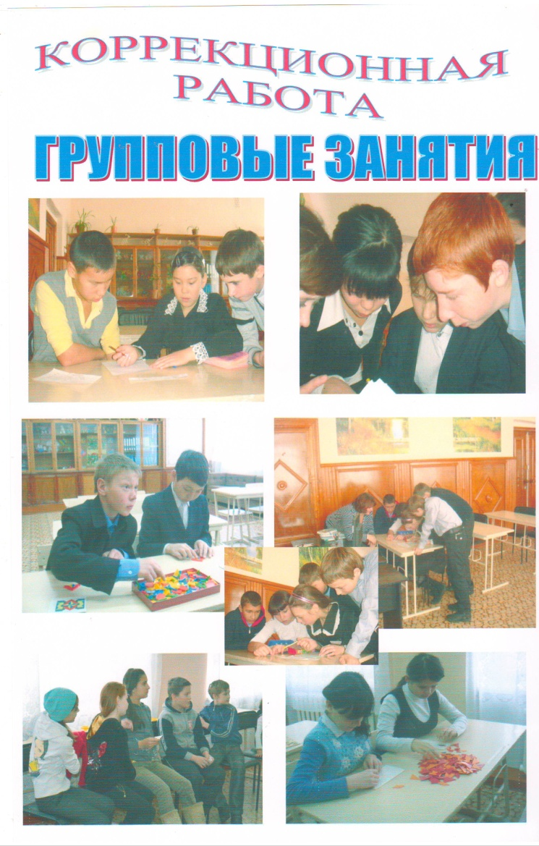 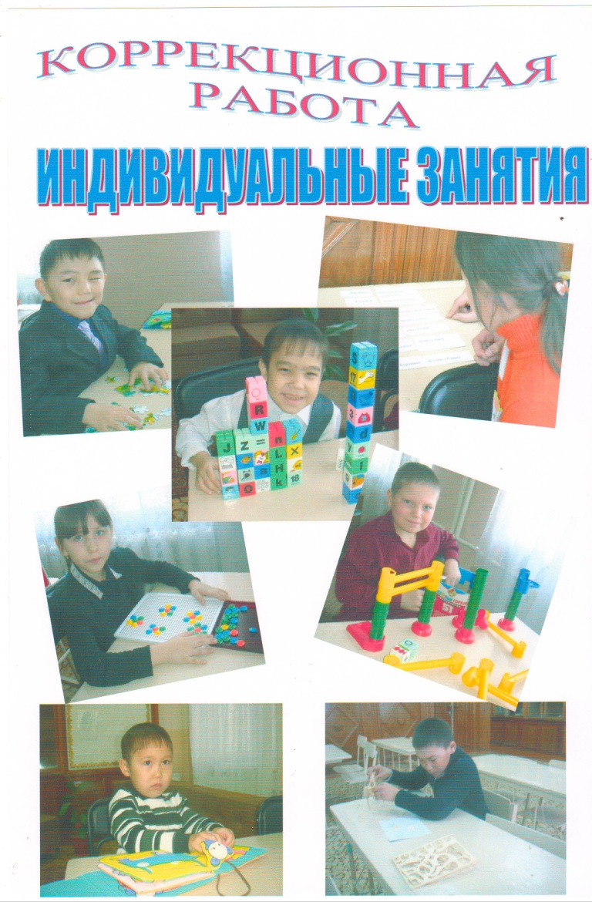

Группы для занятий организует по выявленным проблемам. Психологом подбираются, разрабатываются и апробируются различные коррекционные методики в зависимости от возраста и уровня развития детей. Проводится мониторинг эмоционального состояния и адаптации ребенка.

**Таблица. Количество коррекционных занятий**

|  |  |  |  |
| --- | --- | --- | --- |
| **Учебный год** | **Всего коррекционных занятий** | **Индивидуальных** | **Групповых** |
| **2014-2015** | 279 | 165 | 114 |
| **2015-2016**  **1 полугодие** | 62 | 23 | 39 |
| **2016-2017** | 142 | 67 | 75 |
| **2017-2018**  **1 пол.** | 57 | 24 | 33 |

**За 2014-2015 учебный год психологом были проведены коррекционные занятия:**

**Групповые -114 занятий**

1. Коррекционно-развивающие занятия на формирование познавательной сферы с учащимися 3 «В», 4 «Б», 5 «В», 5 «Г», 8 «В», 8 «Г» классов–**12 занятий.**
2. Коррекция тревожности. В 3 «В», 4 «Б» классах по 10 занятий -2**0 занятий**
3. Коррекция социально - психологической адаптации «Учимся общаться» по 10 занятий в 5«В», 5«Г» классах- **20 занятий**
4. Арттерапия «Тайны моего я»- по1 занятию в 6 «Г», 6 «В», 6 «Д» классах -**3 занятия**
5. Коррекция личностной тревожности «Я учусь владеть собой» по 4 занятия в 6 «В», 6 «Г»,6 «Д» классах-**12 занятий**
6. Тренинг «Как справится со стрессом?» в 7 «Б» классе -**2 занятия**
7. Коррекционное занятие «Планета моего класса» с элементами арттерапии-7«В» класс -7 человек -**2 занятия**
8. Коррекция агрессивности по 3 занятия в 7 «Б» и 7 «В» классах-**6 занятий**
9. Коррекционные занятия по формированию навыков общения и уверенного поведения по 2 занятия в 7 «Б» и 7 «В» классах-**4 занятия**
10. Коррекция психоэмоционального состояния «Понимаю себя, понимаю других» по 3 занятия в 8 В и 8 Г классах -**6 занятий**
11. Коррекция тревожности по 3 занятия в 8В и 8 Г классах -**6 занятий**
12. Коррекционное занятие «Как сказать наркотикам-нет!» для учащихся 9 «Б»-7 человек, 9 «В»-3 человека **- 2 занятия**
13. Коррекционное занятие «Правда про алкоголь!» с просмотром фильма «Я больше сюда никогда не вернусь!» для учащихся 9 «Б»-8 человек, 9 «В»-5 человек **-2 занятия**
14. Коррекционное занятие «Кто я?» с элементами арттерапии в 9 Б классе -9 человек -**2 занятия**
15. Коррекционное занятие на снятие стрессовых состояний «Учусь учиться» по 2 занятия в 9 «Б» классе **– 2 занятия**
16. Профориентационные игры «Как справиться со стрессом». Психологическая подготовка учащихся 9 коррекционных классов к ВОУТ» в 9Б и 9В**-13 занятий**
17. Наблюдения за учащимися в урочное и внеурочное время через посещение уроков, внеклассных мероприятий

**Индивидуальные -165 занятий**

* Коррекция тревожности- 8 человек **75 занятий**
* Коррекция познавательной сферы 6 человек- **51 занятие**
* Коррекция агрессивности 2 человека- **14 занятий**
* Коррекция поведения 3 человека- **25 занятий**

**За первое полугодие 2015-2016 учебного года психологом были проведены коррекционные занятия:**

**Групповые -39 занятий**

1. Коррекционные занятия по формированию навыков общения и уверенного поведения в 3 «Б» и 4 «В» классах-**16 занятий**
2. Коррекция социально - психологической адаптации «Учимся общаться» в 5«Б» классе- **4 занятия**
3. Коррекция тревожности в 6 «В», 6 «Г» классах -1**0 занятий**
4. Тренинг «Душа лечит тело» в 9 «В» классе -1 **занятие**
5. Коррекция психоэмоционального состояния «Как справиться с плохим настроением?» в 7 «В» и 7 «Г» классах -6 **занятия**
6. Коррекционное занятие на снятие стрессовых состояний «Учусь учиться» в 9 «В» классе **– 2 занятия**

**Индивидуальные -23 занятия**

* Коррекция тревожности- 2 человека **7 занятий**
* Коррекция познавательной сферы 2 человека- **9 занятий**
* Коррекция агрессивности 2 человека- **5 занятий**
* Коррекция поведения 1 человека- **2 занятия**

В коррекционной работе используются эффективные методы и технологии:

* технология проектной деятельности,
* мультимедийные обучающие программы,
* игровые методы,
* арттерапия,
* сказкотерапия,
* методы семейной терапии,
* методы поведенческой терапии и т.д.

**За первое полугодие 2017-2018 учебного года психологом были проведены коррекционные занятия:**

**Индивидуальных -24 занятий**

* Коррекционно-развивающие занятия на формирование познавательной сферы с учащегося - 8 занятий
* Коррекция тревожности – 12 занятий
* Коррекция агрессивного поведения - 4 занятия

**Групповые – 33 занятия**

* **5 «Б» класс:** « Один в поле не воин», «Чем я отличаюсь от других», «Чего я боюсь? Страхи!», «Развитие коммуникативных навыков», «Школьные страхи», «Самооценка», «Учимся взаимопониманию», «Какой Я?», «Снятие тревожности», «Дружба»
* **6 «В» класс:** «Снятие эмоционального напряжения», «Развитие коммуникативных навыков», «Дружба»
* **6 «Г» класс: «**Коррекция и развитие эмоционально-личностной сферы», «Коррекция агрессивного поведения»
* **7 «Б» класс:** «Коррекция агрессивного поведения», «Развитие эмоционально – личностной сферы», « Чем я отличаюсь от других»
* **8 «В» класс:** «Я учусь владеть собой», «Я глазами других»
* **8 «Г» класс: «**Ценность жизни», «Ранние браки», «Я и конфликт»
* **9 «В» класс:** «Я учусь владеть собой», «Дружба, зачем это нужно?!», «Новое время, новые профессии»
* **9 «Г» класс:** «Снятие эмоционального напряжения», «Настроение О,кей», «Новое время, новые профессии», «Дружба! Зачем это нужно?!»
* **9 «Д» класс:** «Новое время, новые профессии», «Дружба! Зачем это нужно?!», «Я учусь владеть собой»

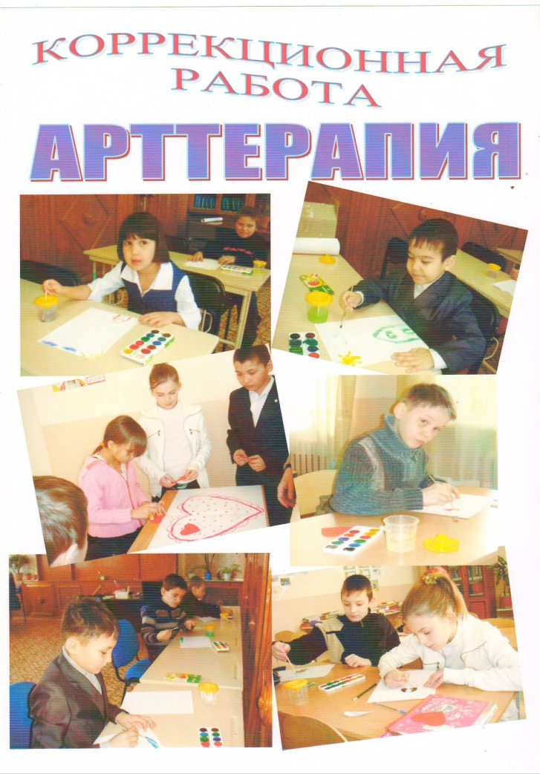 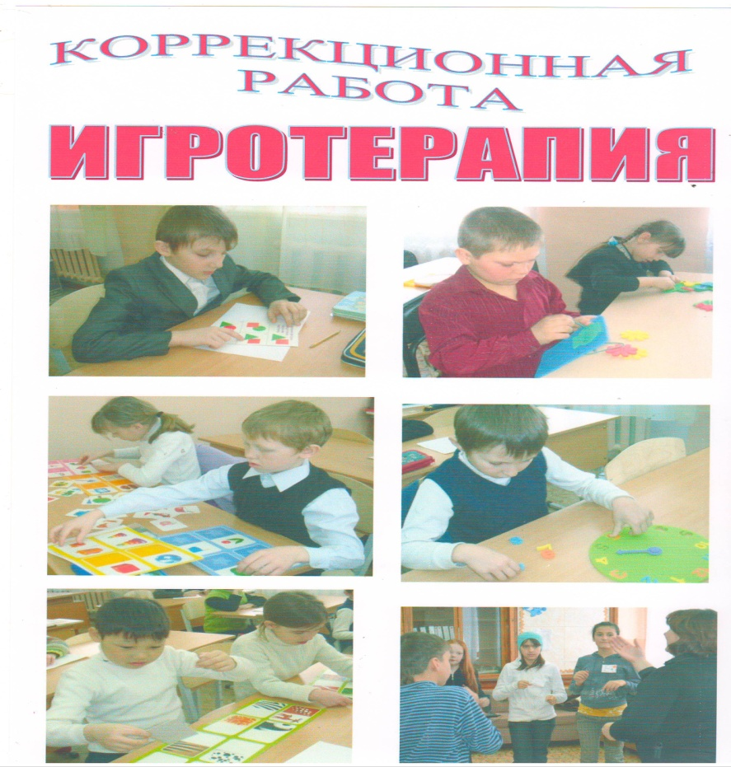

Наряду с традиционными формами работы используются интерактивные технологии, основанные на принципах толерантности: работа в малых группах, мозговой штурм, групповая дискуссия, занятия с элементами тренинга. 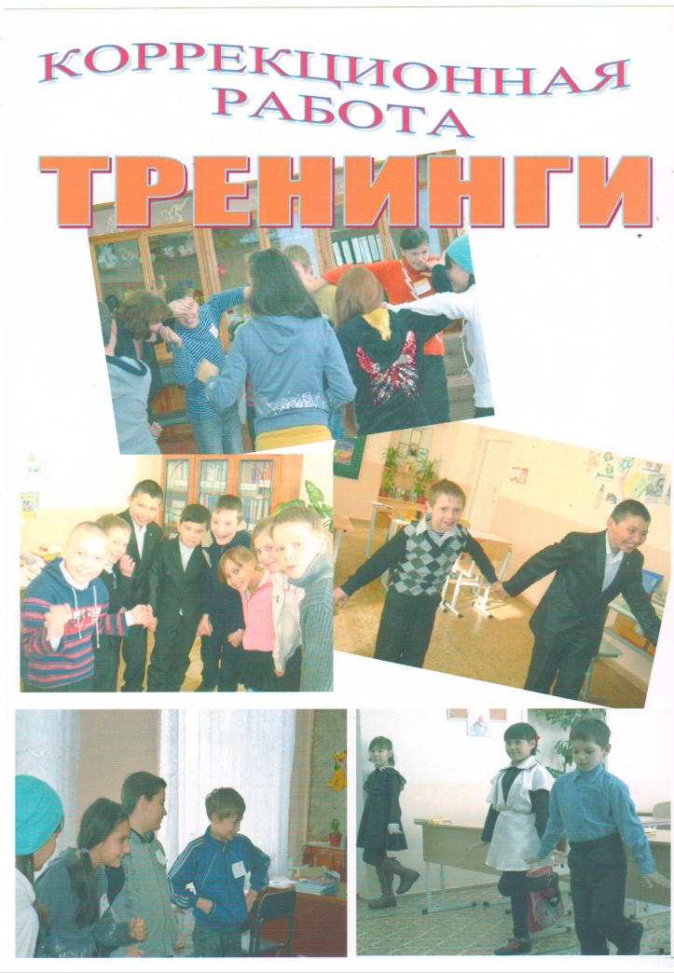

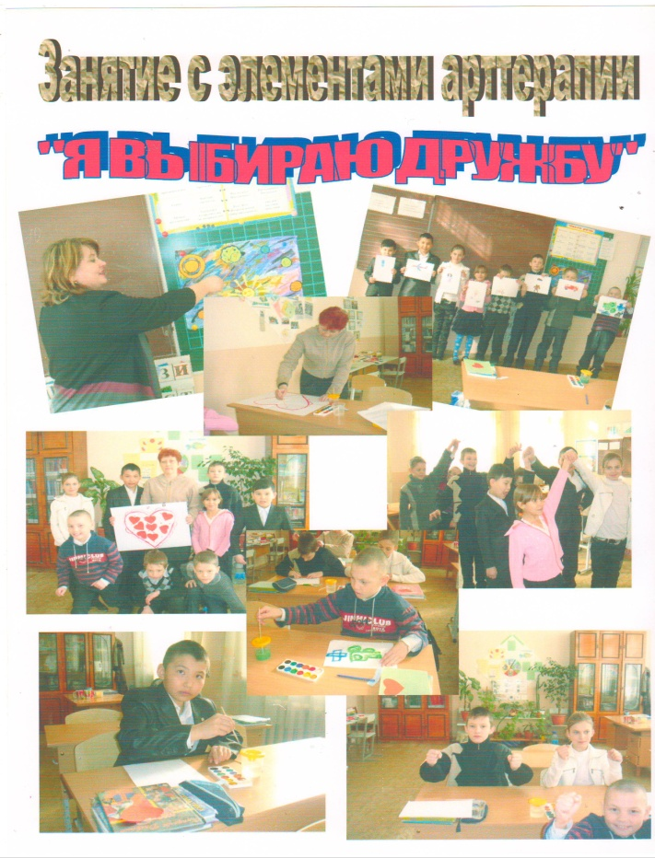

Кроме того, на групповых занятиях использовались элементы психогимнастики. Психогимнастика, как одно из направлений коррекционной работы, направлена на развитие и коррекцию различных сторон психики ребенка, как познавательной, так и эмоционально-волевой. Разработанный М. И. Чистяковой курс специальных упражнений, этюдов, игр, направленный на психомоторику при наличии двигательных расстройств, применяется нами в качестве вспомогательного средства, выполняя релаксационную функцию.

Ведущим методом в нашей групповой работе является игровой тренинг. Игровым тренингом мы условно называем систему игровых упражнений, направленных на самопознание, обучение общению, отработку физиологической релаксации и элементов психической саморегуляции, снятие состояния повышенной тревожности и т. д. Приоритет отдавался многофункциональным играм и упражнениям, направленным одновременно и на развитие самоанализа и самопознания, и на формирование социальных навыков, и на динамичное развитие группы.

Коррекционные занятия по развитию познавательной сферы, психолог проводит с учащимися, которые показали положительную динамику в обучении. Для них разрабатывается индивидуальная коррекционно – развивающая программа. Коррекционная работа проводится совместно с учителем, логопедом, родителями.

После коррекционных занятий, с этим учеником, проводится повторное обследование и родителям рекомендуется посетить городской ПМПК для определения дальнейшей программы обучения.

**4 этап. Заключительный.**

Включает в себя совместное обсуждение эффективности проведенной работы с рекомендациями по поводу дальнейшей деятельности ребенка. Обсуждение проходит на заседании ПМПК.

Специалисты отражают динамику психического состояния и развития познавательных процессов и личности ребенка.

Создание службы психолого-медико-педагогического сопровождения позволяет систематизировать, регулировать и согласовывать коррекционные, развивающие,  образовательные и оздоровительные задачи. Такой подход оправдан и необходим, т.к. позволяет осуществлять максимальную коррекцию имеющихся нарушений в состоянии здоровья и развития детей.

**Логопедическая работа.**

**2014-2015 уч.год**

Создан сборник «Домашний логопед. Методические рекомендации родителям», так же печатала статьи в школьной газете «Преодоление дисграфии на уроках». Пополнение копилки новых методов работы с детьми логопатами и преодоление дисграфии и дизорфографии на письме.

В конце учебного проводиться итоговая диагностика в которой виден результат всего учебного года.

**2014-2015 уч. год**

|  |  |  |  |  |
| --- | --- | --- | --- | --- |
|  | Классы | Количество учащихся, имеющих нарушения устной и письменной речи | | |
| Дизграфия | с нарушением речи | заикание |
| Выявлено | 3 «В» -12 чел | 3 «В» -12 чел | 3 «В» - 3 чел |  |
| 4 «Б» -12 чел | 4 «Б» -12 чел | 4 «Б» - 4 чел |  |
| 5 «В» - 12 чел | 5 «В» - 12 чел |  |  |
| 5 «Г» - 12 чел | 5 «Г» - 12 чел |  |  |
| Зачислено | 3 «В» -12 чел | 3 «В» -12 чел | 3 «В» - 3 чел |  |
| 4 «Б» -12 чел | 4 «Б» -12 чел | 4 «Б» - 4 чел |  |
| 5 «В» - 12 чел | 5 «В» - 12 чел |  |  |
| 5 «Г» - 12 чел | 5 «Г» - 12 чел |  |  |
| Выпущено | 4 «Б» - 1 чел |  |  |  |
| 5 «В» - 12 чел |  |  |  |
| 5 «Г» - 12 чел |  |  |  |
| Выбыло | 3 «В» -1 чел |  |  |  |
| Оставлено для продолжения  занятий | 3 «В» -12 чел | 3 «В» -12 чел | 3 «В» - 3 чел |  |
| 4 «Б» - 11 чел | 4 «Б» -11 чел | 4 «Б» - 4 чел |  |

**2015-2016 уч.год**

Общая численность детей с ограниченными возможностями на 2015-2016 год составляет 36 учащихся с 3-го по 5 класс. По заключениям РПМПК данный состав детей делится по трем диагнозам ОНР – 3 ур, нарушение чтения и письма обусловленное недостаточной сформированностью языкового анализа и синтеза, ФФН.

Цель коррекционно – педагогического воздействия оказание квалифицированной помощи детям школьного возраста, имеющим нарушения устной и письменной речи

Задачи:

1.Диагностика и анализ уровня развития речевой деятельности детей;

2. Разработка и реализация содержания коррекционной работы по предупреждению и преодолению устной и письменной речи детей, зачисленных специалистами ПМПК;

3.Разработка и реализация индивидуально-ориентированных программ развития детей с тяжёлыми речевыми нарушениями с учётом структуры дефекта;

4.Оказание консультативной педагогам и родителям по вопросам диагностики, выявления особенностей развития речи и коммуникации у детей.

В начале учебного года была проведена общая диагностика.

Диагностика речевых нарушений, целью которой являлось - выяснить характер нарушения речевой деятельности и потенциальные возможности детей – логопатов.

У большинства детей наблюдались недостаточная сформированность просодических компонентов речи: громкость, темп, четкость, логическое ударение.

Данные логопедического обследования были зафиксированы в речевых картах, заполняемых на каждого ребёнка. Результаты наблюдений за динамикой речевого развития отмечались в «Речевых профилях».

После того, как определилась степень нарушений речевых компонентов, были разработаны планы коррекционно – педагогической работы (перспективный, тематический, индивидуальный, план по подготовке к овладению грамотой).

Коррекционно – педагогическая работа.

Целью работы являлось воспитание у детей правильной, чёткой речи с соответствующим возрасту звукопроизношением, словарным запасом и уровнем развития связной речи, что обеспечивалось в результате разнопланового систематического воздействия, направленного на развитие речевых и неречевых процессов.

В начале года были определены основные направления логопедической работы по преодолению ОНР у детей .

Коррекционное воздействие по всем направлениям осуществляется в течении всего года.

На протяжении всего года ведется работа в обычных тетрадях в линию.

В течении всего года ведется работа по следующим направлениям.

1. Формирование фонетической стороны речи.

- развитие артикуляционного аппарата;

- формирование фонематических операций: представлений, восприятия,, анализа, синтеза;

- работа над слоговой структурой слова.

2. Формирование лексико-грамматических категорий и развитие связной речи:

- лексико-грамматические игры и упражнения на закрепление общего речевого навыка:

- работа над словом и предложением;

- активизация словаря;

- формирование навыков составления рассказов, пересказов, заучивания стихотворений.

Широко используются упражнения по преодолению неловкости общей и мелкой моторики в виде логоритмики, пальчиковой гимнастики на всех занятиях.

В течение учебного года на занятиях широко используется наглядный материал.

Закрепление приобретаемых речевых навыков в процессе логопедических занятий способствует преемственностью в работе с учителями (через беседы, тетради взаимосвязи, консультации), а также с родителями путём личного контакта, участия в родительских собраниях, вовлечения родителей в речевую работу с детьми (задания по индивидуальным тетрадям взаимосвязи).

В январе проводиться промежуточный логопедический мониторинг с целью выявления динамики развития речи у детей. На основе итогов мониторинга определяется дальнейший образовательный маршрут коррекционно-педагогического воздействия.

В 2015-2016 году было создано два сборника «Методические рекомендации для логопедов, воспитателей и родителей в работе по исправлению дефектов звукопроизношения в качестве домашних заданий на автоматизацию и дифференциацию корректируемых звуков»

2016-2017 уч.год

В ходе осуществления и решения коррекционной логопедической работы за данный период велась плановая работа по следующим направлениям:

1. Диагностическая
2. Коррекционно – развивающее
3. Консультативное
4. Организационное
5. Методическое

В начале учебного года было проведено комплексное обследование устной и письменной речи учащихся 1-5 классов с целью выявления детей, нуждающихся в логопедической помощи. Изучалось состояние неречевых процессов (мышления, памяти, воображения.) уровень сформированности учебных навыков. Изучение велось путем обследования, тестирования.

На логопедические занятия было принято 30 учащихся. На каждого ребенка была оформлена вся необходимая документация. Дети – логопаты были укомплектованы в группы и подгруппы. Было составлено расписание занятий, определен перспективный план работы. Расписание занятий составлялось с учетом классного расписания уроков.

Коррекционно – развивающая работа планировалась на основе результатов обследования, с учетом программного материала и индивидуальных возможностей учащихся. Результаты отражались в специальной речевой карте. Индивидуальные и подгрупповые занятия старалась строить с учетом индивидуальных особенностей детей и их диагноза. На занятиях использовались дидактические игры для развития и закрепления словарного запаса детей, развития мелкой моторики и психических процессов.

Консультативно – просветительская.

1.Выступления на заседании школьной ПМПК «Характеристика речи 1 – го класса»

2. Консультации родителей школы и родителей класса КПП «Информирование родителей о результатах логопедического обследования», «Обучение некоторым логопедическим приемам работы в семье», «Речевая подготовка детей к школе в семье», «Почему ребенок говорит неправильно», «Родителям о речи ребенка», «Что такое звукобуквенный анализ и синтез и зачем они нужны?», «Учим детей рассказывать», «Развитие речи детей через общение и игру»

3. Консультация родителей класса КПП

4. Выступление на родительских собраниях. «Особенности речи каждой возрастной категории»

1. **Медицинское сопровождение**

Медицинское сопровождение учебно – воспитательного процесса ведется медицинским работником школы, с учетом особенностей учащихся. Детей с рекомендацией занятия в специальной оздоровительной группе – нет. Государственную услугу по индивидуальному бесплатному обучению на дому получают трое учащихся. Медицинское сопровождение данных учащихся ведется узкими специалистами детской поликлиники.

* **РАБОТА С РОДИТЕЛЯМИ**

Значительная часть детей с задержкой психического развития воспитываются в семьях, имеющих неблагоприятные социальные и психолого-педагогические условия (конфликтные отношения, некомпетентность родителей в вопросах развития и воспитания детей, жестокое обращение с ними и т.д.).

Основной целью в работе с родителями мы определили: сотрудничество семьи и школы в формировании у растущего человека семейных духовно-нравственных ценностей и положительных установок в сознании родителей.

Работа с родителями проводится по трём основным направлениям деятельности педагога-психолога: диагностическая, консультативная и просветительская.

**Диагностическое направление:**

С целью улучшения работы по направлению семьи и школы была проведена диагностика с классными руководителями «Диагностика эффективности классного руководителя в работе с родителями». Приняло участие **32 человека.**

С целью определения степени требований и уровня участия в жизни класса и школы родителей было проведено исследование «Уровень участия в жизни школы» и анкета «Оценка направлений деятельности и отдельных подразделений школы» с родителями – приняло участие **175 родителей** из 13 классов:1а, 2а, 2б,2в,4б, 5б, 5в, 6б, 6в, 7а, 7в, 9а, 9в

**Выводы:**

1. 61 % -107 человек родителей с интересом посещают родительские собрания, 29% -50 человек не всегда довольны тем, что происходит на собрании и 10 % -18 человек, не нравится приходить на родительские собрания
2. 69 % -121 человек хотели бы, чтобы на собрании освещались вопросы успеваемости, 29 % - 48 человек с удовольствием послушали бы о взаимоотношениях детей в классе и 21 % -36 человек готовы участвовать в школьных мероприятиях по актуальным вопросам психолого – педагогического просвещения, 6 % - 9 человек предложили рассматривать и другие вопросы, но какие определиться не смогли..
3. На вопрос активно ли вы участвуете в жизни класса из 175 человек 53% -92 человека ответили – только, когда просят, 19% -34 человека - иногда, 12% -21 человек – всегда и 13% -22 человека – никогда. Из чего можно сделать вывод, что родители готовы участвовать в делах школы и класса, но их надо об этом попросить. Только 13%, считают что воспитательная и образовательная работа с ребенком, полностью лежит на школе.
4. За учебный год бывают на внеклассных мероприятиях в школе или классе чаще четырех раз – 15 человек - 9% , 3-4 раза -25 человек -14%, 1-2 раза – 64 человек – 37%, не бывают - 68 человек - 39 %,
5. Из них 46% - 80 человек с удовольствием посещают праздники, концерты , 33% -57 человек - не всегда могут прийти, 18% -31 человек не считают это нужным.
6. Если участие в школьных и классных мероприятиях принимает 53% -92 человека, то организовывать праздники согласны - 36 человек - 21 %, и когда попросят 67 человек -38%, не желают заниматься организацией каких - либо мероприятий 65 человек – 37%, хотя 43 из них согласны поучаствовать.
7. Отвечая на вопрос - Что Вам больше всего нравится в организации работы школы с родителями?

Больше всего отметили

Родительские собрания - 78 человек - 45 %,

Индивидуальная работа классного руководителя - 64 человек - 37%,

Экскурсионные поездки и походы – 62 человек - 35 %,

Классные мероприятия – 55 человек - 31%

Праздники и вечера в школе -41 человек -24%

Совместные спортивные мероприятия – 31 человек – 18%

Другое (указать) - 1 человек – 0,6 % (благодарственные письма)

Проанализировав анкету, проведенную с родителями «Оценка направлений деятельности и отдельных подразделений школы» можно сделать следующие выводы:

**Родители считают эффективной и четкой организацию работы:**

1. Внеучебной работы в классе и библиотеки – 94 человека -54%
2. Работа техперсонала – 92 человека -53%
3. Учебного процесса – 88 человек -50%
4. Социально-психологической службы и Воспитательной работы в школе 79 человек -45%
5. Столовой- 61 человек - 35%
6. Медкабинета – 40 человек - 40%

**Не всегда четкой и эффективной:**

1. Учебного процесса – 57 человек -33%
2. Столовой- 52 человека - 29%
3. Внеучебной работы в классе -51 человек -30%
4. Воспитательной работы в школе 49 человек -28%
5. Социально-психологической службы - 42 человека -24%
6. Медкабинета – 35 человек - 40%
7. Библиотеки – 24 человека -14%
8. Работа техперсонала – 21 человек -12%

**Оценку дать не могут:**

1. Работа техперсонала – 38 человек -22%
2. Социально-психологической службы - 51 человек -29%
3. Библиотеки, Воспитательной работы в школе по 38 человек -22%
4. Медкабинета – 36 человек - 21%
5. Столовой- 52 человека - 29%
6. Внеучебной работы в классе -29 человек -17%
7. Учебного процесса – 23 человек -13%

С родителями 3 «В» класса была проведена диагностика на выявление уровня педагогической культуры. Приняло участие10 человек.

**Выводы:**

У 10 % родителей уровень педагогической культуры высокий

У 60% родителей уровень педагогической культуры средний

У 30% родителей уровень педагогической культуры низкий

С родителями 7 «Б» класса была проведена диагностика «Эмоциональная атмосфера в семье». Приняло участие 6 человек.

По результатам данной диагностики можно сделать вывод, что у 40% взаимоотношения у родителей и детей теплые, дружеские. У 40 % натянутые, иногда враждебные. У 20% плохие.

Проанализировав результаты, мы видим, что с родителями нужно больше проводить просветительскую работу, повышать уровень их педагогической культуры. Но радует, что есть еще энтузиасты среди родителей, которым интересно узнать больше о своих детях, о методах воспитания, открыть для себя еще не известные стороны их интересов, увлечений, талантов.

По запросам родителей, в течение года проводится «Комплексная индивидуальная диагностика учащихся».

По результатам диагностик разрабатываются рекомендации для педагогов, и родителей по выявленной проблеме.

**Консультативное направление**

В течение года проводятся как групповые, так и индивидуальные консультации родителей по следующим темам:

* «Отсутствие школьной мотивации у ребенка»,
* «Агрессивность»,
* «Гиперактивность»,
* «Поведение»,
* «Уровень развития детей»,
* «Конфликты детей с одноклассниками и педагогами»,
* «Эмоциональная несдержанность детей»,
* «Рекомендации по профилактике суицида»
* «Методы и стили воспитания»
* «Конфликты в семье»
* «Контроль ребенка»
* «Детско-родительские взаимоотношения»
* «Тревожность»
* «Молодежные группировки»
* «О наказании ребенка»

Для родителей учащихся, имеющих учебные затруднения, проводятся индивидуальные консультации, во время которых даются рекомендации родителям по применению различных приемов и методов развития внимания, мышления, памяти, мелкой моторики, творческого воображения их детей, научной организации их учебной деятельности, подчеркивая особую важность четкого соблюдения режима дня для успешной учебы ребенка. По этим же проблемам проводятся и групповые консультации на родительских собраниях:

в 4 «В» - «Способы коррекции познавательных процессов в домашних условиях», на которых присутствовало 11 родителей.

в 3 «Б» - «Выполнение домашнего задания – залог успешной учебы» присутствовало 7 человек  
**Просветительская работа**

С целью повышения психологической и педагогической грамотности родителей были проведены:

**2014-2015 учебный год:**

* Родительское собрание «Адаптация к школе первоклассника» -20 человек
* Родительское собрание «Особенности психологического развития учащихся 4 класса» - 7 человек
* Родительское собрание «Адаптационный период в 5 классе - 8 человек
* Лекторий «Учимся жить вместе» - присутствовало 105 человек
* Слёт опекунов «Особенности адаптации ребенка в опекунских и приемных семьях» - присутствовало 17 человек.
* Лекторий «Поощрение и наказание: как найти разумный баланс», 6 класс-10человек
* Лекторий «Родительская любовь: как сделать так, чтобы ребенок ее видел, слышал, чувствовал»- 4класс-9человек
* Лекторий «Внутрисемейное общение. Профилактика сквернословия, как условие сохранения культуры и здоровья» - 7 класс - 8 человек
* Тренинг «Детско-родительские конфликты: профилактика и регулирование»-8 класс 10 человек
* Общешкольное родительское собрание «Аутодиструктивное поведение подростков» присутствовало 130 человек
* Выступление на городском форуме для родителей по теме: « Формирование социально – активной личности, воспитание позитивного отношения к жизни»-**100 человек**
* Выступление на Республиканской родительской конференции «Психологическая помощь родителям первоклассников» в школе –гимназии им. Горького г. Костанай**- 100 человек**
* Выступление на встрече с родителями Onlein по теме: «Семейные ценности» -**20 человек**
* Подготовка доклада на Международную научно-практическую конференцию «Семья как фактор формирования и развития просоциальных ценностей личности» по теме «Инновационные формы взаимодействия семьи и школы»

**2015-2016 учебный год**

* Общешкольное родительское собрание
* Родительское собрание «Коррекционно-развивающие занятия в классах КРО по формированию учебных навыков», 3 классс-11человек
* Родительское собрание «Адаптация пятиклассников» -5 человек
* Родительское собрание «Психологические возрастные особенности подростков: проблемы и пути решения», 9класс-12 человек
* Родительское собрание «Суицид в школьном возрасте. Компьютер в жизни ребенка», 6класс-10 человек
* Родительское собрание «Выполнение домашнего задания – залог успешной учебы», 4класс-7 человек
* Родительское собрание «Подросток в мире вредных привычек», 7класс -6 человек

**2016-2017 учебный год**

* Республиканская родительская конференция «Стань примером своему ребенку» участников -39
* Общешкольное родительское собрание с приглашением специалистов «Путь доверия и взаимопонимания» Зинич В.А.- врач психиатр «Как предупредить и предотвратить беду» Асылбеков Ж.Г.- лейтенант полиции УВД г. Рудного «Причины и факты суицида среди несовершеннолетних. Статистика по Костанайской области» Артамонова Л.А.- психолог центра ЗОЖ «Влияние климата в семье на личность ребенка» Участников – 86
* Родительское собрание по теме: «Психологическое сопровождение родителей подростков 7 классов». Участников 18
* Родительское собрание по теме: «Выполнение домашнего задания» для родителей 8 А класса». Участников 48
* Родительские собрания с целью информированности родителей и предупреждения повышенной тревожности в период адаптации ребенка 1 класса
* Родительские собрания с целью информированности, предупреждения и профилактики аутодеструктивного поведения учащихся.2-11 классы

В течение 2017-18 года проводится работа по подбору и разработке информационно – рекомендательного материала для родителей по темам:

* Обучение ребенка с ЗПР
* Адаптация ребенка
* Особенности психологического развития ребенка по возрастам
* Формирование эмоционально – волевой сферы ребенка
* Развитие познавательной сферы ребенка
* Разработаны методические рекомендации для родителей:
* Методический бюллетень «Методические рекомендации психолога для родителей, воспитывающих особого ребенка»
* «Особенности адаптации учащихся с ОВЗ к школе»
* «Сборник рекомендаций» и «Сборник упражнений» по развитию и формированию памяти, внимания и мышления.

Разработаны и распространены памятки и буклеты для родителей:

* «Крик о помощи»,
* «…Жизни не жалко…, признаки беды»,
* «Возрастной кризис»,
* «Способы воздействия на детей без применения телесного наказания»,
* «Традиции семейного воспитания»,
* «Как спасти своих детей»,
* «Если ребенок курит?»,
* «Безопасность ребенка в интернете»
* «Как говорить с вашими детьми о СПИДе?»

Разработан и размещен информационно-методический материал для родителей на сайт школы:

* «Родителям подростков 5,6,7 классов»
* «Безопасное использование интернета»
* «Как готовить домашние задания»

**Вывод:**

Родители не сразу становятся активными участниками учебной и внеклассной работы. Вначале требуется максимальное участие педагога, который выступает в роли организатора, обучает различным способам деятельности. Проявление родительской активности происходит индивидуально и к этому надо относиться корректно. Тем не менее, системность и регулярность такой работы никого из родителей не оставляет равнодушным.

Очень важно сделать родителей активными участниками педагогического процесса, научить их адекватно оценивать и развивать своего ребёнка, так как:

во-первых, родители являются авторитетом для него,

во-вторых, они ежедневно могут закреплять полученные навыки в непосредственном общении.

Особенно это касается коррекционной работы, которая даст положительный результат в том случае, если учитель, логопед, психолог и родители станут действовать согласованно.

Учитель должен всегда находиться в поиске новых форм и направлений сотрудничества с родителями. Прогнозируемый результат такой работы предполагает максимальную активизацию и сплочение в единый союз учеников, учителей и родителей. Учитель должен помнить, что даже не систематические, а единичные коллективные дела класса, проводимые совместно с родителями, имеют огромный воспитательный эффект.

* **СОЗДАНИЕ БЕЗБАРЬЕРНОЙ СРЕДЫ. ОБЕСПЕЧЕННОСТЬ ДЕТЕЙ – ИНВАЛИДОВ ПРОГРАММНО – ТЕХНИЧЕСКИМИ СРЕДСТВАМИ ОБУЧЕНИЯ.**

С целью создания безбарьерной среды имеется сметный расчет на постройку пандуса и реконструкцию входной группы бокового входа, уборной.

Обеспечение детей – инвалидов программно – техническими средствами обучения.

По состоянию на 01 января 2018 года одна ученицы школы (Андропова Любовь) обеспечена программно – техническими средствами обучения в полном объеме, согласно рекомендаций специалистов медико – педагогической консультации. Рабочее место учащегося имеет подключение к всемирной сети Интернет, согласно требований нормативно - правововых актов. Остальные учащиеся не имеют рекомендаций на обеспечение специальными программно – техническими средствами.